СОВЕТ
МУНИЦИПАЛЬНОГО ОБРАЗОВАНИЯ ГОРОД ЕРШОВ ЕРШОВСКОГО МУНИЦИПАЛЬНОГО РАЙОНА САРАТОВСКОЙ ОБЛАСТИ
(четвертого созыва) РЕШЕНИЕ

от 29 августа 2022 года № 56-345

Об утверждении проекта межевания территории

В соответствии со статьей 43 Градостроительного кодекса Российской Федерации, со статьей 11.2 Земельного кодекса Российской Федерации, Уставом муниципального образования город Ершов Ершовского муниципального района Саратовской области, Положением о публичных слушаниях, проводимых на территории муниципального образования город Ершов, утвержденным решением Совета муниципального образования город Ершов Ершовского муниципального района Саратовской области от 25 июля 2016 года № 39-244, РЕШИЛ:
- Утвердить проект межевания территории по ул. Телеграфной, в городе Ершове Саратовской области ограниченной границей кадастровых кварталов 64:13:004003 и 64:13:004002 согласно приложения.
- Настоящее решение вступает в силу со дня его опубликования и подлежит размещению на официальном сайте муниципального образования город Ершов в сети Интернет, размещенном на официальном сайте администрации Ершовского муниципального района.

Глава муниципального образования А.А. Тихов

ОБЩЕСТВО С ОГРАНИЧЕННОЙ ОТВЕТСТВЕННОСТЬЮ
«ГОРОДСКОЙ ЦЕНТР НЕДВИЖИМОСТИ»

Проект межевания территории, ограниченной границей кадастровых кварталов 64:13:004003 и 64:13:004002

Материалы по обоснованию

Заказчик: ООО «Нисан» Директор Шевченко В.А.

Исполнитель : ООО «Городской центр недвижимости» Директор Агапкин А. А.

г. Ершов. 2022 год

Содержание

№ п/п | Наименование раздела | Номер страницы
1 | Общая часть
2 | Материалы по обоснованию проекта межевания
3 | Схема расположения проектируемой территории  в планировочной структуре г. Ершов
4 | Ситуационный план кадастровых кварталов  64:13:004003 и 64:13:004002
5 | Постановление Администрации Ершовского муниципального района Саратовской области №  20 от 19.01.2022 года «О подготовке градостроительной документации»

  - Общая часть

Проект межевания территории, ограниченной границей кадастровых кварталов 64:13:004003 и 64:13:004002 в городе Ершов разработан в соответствии с действующими законодательными актами в области градостроительной и землеустроительной деятельности:
- Градостроительный Кодекс РФ от 29.12.2004 г. № 190-ФЗ;
- Земельный кодекс РФ от 25.10.2001 № 136-ФЗ;
- Жилищный кодекс РФ от 29.12.2004 № 188-ФЗ;
- Федеральный закон РФ от 13.07.2015г. № 218-ФЗ «О государственной регистрации недвижимости»;
- Закон Саратовской области от 9.10.2006 г. № 96-ЗСО «О регулировании градостроительной деятельности в Саратовской области (с изменениями)»;
- Правилами землепользования и застройки муниципального образования город Ершов Ершовского муниципального района Саратовской области, утвержденный решением Совета МО г. Ершов от 25.05.2017 №53-304;
- Местные нормативы градостроительного проектирования муниципального образования город Ершов Ершовского муниципального района Саратовской области;
- Региональные нормативы градостроительного проектирования Саратовской области, утвержденными постановлением Правительства Саратовской области от 25.12.2017 № 679-П;
- Свод правил СП 42.13330.2016 «СНиП 2.07.01-89*. Градостроительство. Планировка и застройка городских и сельских поселений»;
-Постановление Правительства РФ «О порядке установления охранных зон электросетевого хозяйства и особых условий использования земельных участков, расположенных в границах таких зон» от 24.02.2009 № 160;
- Постановление Администрации Ершовского муниципального района Саратовской области №
20 от 19.01.2022 года «О подготовке градостроительной документации»;

  - Материалы по обоснованию проекта межевания

Территория, рассматриваемая в настоящем проекте межевания, определена Постановлением Администрации Ершовского муниципального района Саратовской области № 20 от 19.01.2022 года «О подготовке градостроительной документации» относится к категории земель – земли населенных пунктов и представляет собой элемент планировочной структуры, застроенный нежилыми зданиями промышленного назначениями, элементами транспортной структуры.

Согласно приказу министерства культуры Саратовской области от 19.06.2001г. № 1- 10/177
на территории межевания отсутствуют объекты культурного наследия. Заказчик градостроительной документации ООО «Нисан».
Подготовка проекта связана с необходимостью образования земельного участка с разрешенным использованием: склады (6.9). Участок расположен по адресу: Саратовская область, г. Ершов, ул. Интернациональная. Площадь территории для проектирования составляет - 18 845 кв.м.

В соответствии с кадастровым делением территории муниципального образования г. Ершов, рассматриваемая в настоящем проекте территория, расположена в пределах кадастровых кварталов 64:13:004003 и 64:13:004002, в границах территориальной зоны П1 (Производственная зона:)

Основные виды разрешенного использования земельных участков и объектов капитального строительства в территориальной зоне П1:

Кодовое обозначение зоны (индекс) – П1.
Основные виды разрешенного использования земельных участков и объектов капитального строительства:

Вид использования | Предельные параметры разрешенного строительства, реконструкции объектов капитального строительства
Недропользование  (6.1) | - 1.Предельные (минимальные и (или) максимальные) размеры земельных участков:  - площадь земельного участка- от 10 до 15000000 кв. м;  - ширина земельного участка – от 4 м;  - длина земельного участка – от 4 м.  - 2.Минимальные отступы от границ земельных участковне подлежат установлению.  - 3.Предельное количество этажей – не подлежит установлению.  - 4.Максимальный процент застройки в границах земельного участка – не подлежит установлению.
Тяжелая промышленность
(6.2)
Автомобилестроитель ная промышленность
(6.2.1)
Легкая промышленность
(6.3)
Фармацевтическая промышленность
(6.3.1)
Пищевая промышленность
(6.4)
Нефтехимическая промышленность
(6.5)
Строительная промышленность
(6.6);
Энергетика (6.7);
Склады (6.9);

Целлюлозно-
бумажная промышленность (6.11).
Земельные участки (территории) общего  пользования (12.0) | Не подлежат установлению.  При новом строительстве устанавливаются в соответствии с документами по планировке территории
Обслуживание  автотранспорта (4.9) | - 1.Предельные (минимальные и (или) максимальные) размеры земельных участков:  - площадь земельного участка- от 400 до 10000 кв. м;  - ширина земельного участка – от 20 до 100 м;  - длина земельного участка – от 20 до 100 м.  - 2.Минимальные отступы от границ земельных участков  - 5 м.  - 3.Предельное количество этажей – 2 этажа.  - 4.Максимальный процент застройки в границах земельного участка – 60 %.  - 5.Иные показатели - вместимость – до 300 машиномест.

Вспомогательные виды разрешенного использования:
- Не установлены.
Условно разрешенные виды использования земельных участков и объектов капитального строительства:
- Не установлены.

Ограничения использования земельных участков и объектов капитального строительства:
Не подлежат установлению.

Схема расположения проектируемой территории в планировочной структуре г. Ершов

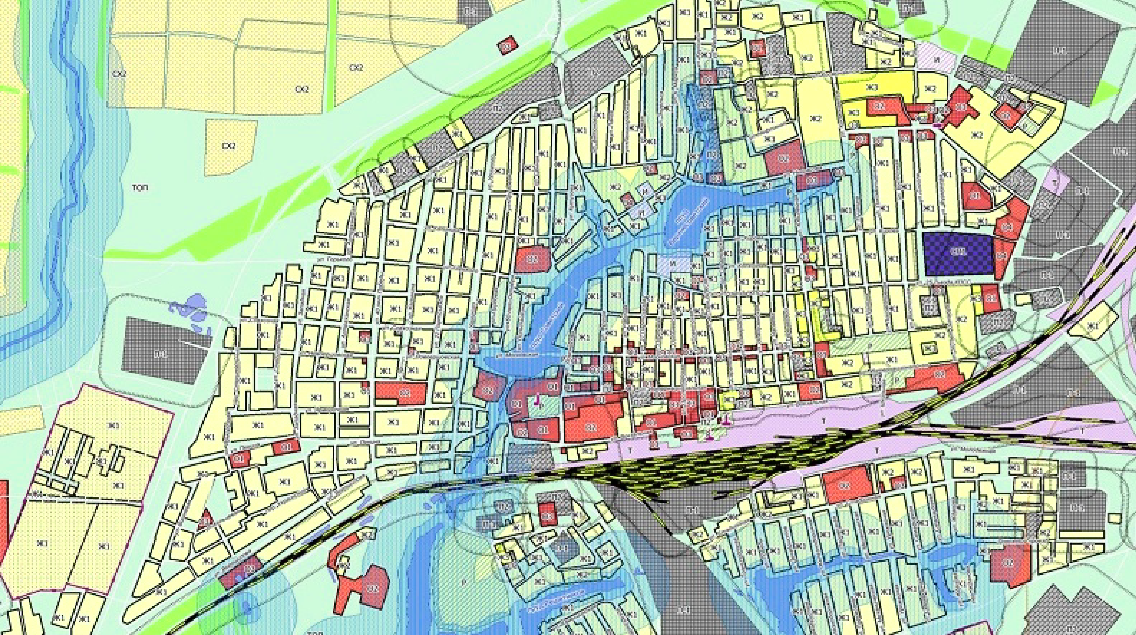

Проектируемая территория межевания
 |  |  |  |  |  | Саратовская область, р-н Ершовский, г Ершов, ул Телеграфная
 | изм | кол | фамилия | подпись | дата | Проект межевания территории, ограниченной границей кадастровых кварталов 64:13:004003 и 64:13:004002 Схема расположения проектируемой территории  в планировочной структуре г. Ершов | Заказ | Заказчик | дата
 | Снимал |  |  |  |  |  | лист 1 | листов 3
 | Чертил |  | Агапкин А.А. |  |  | система координат МСК-64  система высот Балтийская масштаб | ООО  «Городской центр недвижимости»
 | Проверил |  | Пигачев В. А
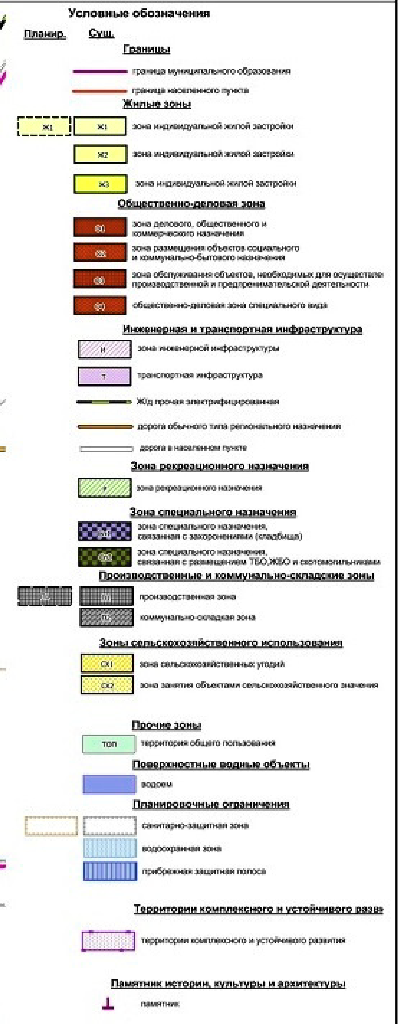

Ситуационный план квартала

:51КН

КН
:5
:53

:242

:26

:27

:288(1)

:272

3

:287

КН КН
КН
КН

64:13:004002

:284

условные обозначения

:290

:275

:276

:253

:285

:286

КН
КН
:9
КН
:38

КН КН

455

:31

:32

:55

:54

:13

:255

:270
:54

:43

:289(5)

КН

:254

КН
:1
:271

:2:54033
:48

:289(4)
:47

:505

:289(3)

:252

КН

:289(1)

:34

КН КН КН

:11

:10
Граница кадастрового квартала

земельный участок сведения о котором внесены в ЕГРН

объект капитального строительства сведения о котором внесены в ЕГРН

объект капитального строительства

КН
:44

:43
КН
:66

КН
:247

КН

:249
:1:415
:244

:16

:289(6)

:250

:289(2)

:20

64:13:004003

:35
сведения о котором не внесены в ЕГРН Номер кадастрового квартала
Образуемый земельный участок

аннулированный земельный участок

:27

:28 :29

:30

:58

:94
КН

3КН

:59
:4

64:13:004003

КН
КН 17

:ЗУ1
:35

:34

:18

:19

:9

:10

:12

:26

:48:60
КН
:49

КН

:37

КН
КН

:36

:19

:17
:18

:65

:1т6 р.

:15

:7

:14

:13

:12
:3:366
К:Н11

435

436

:47

:63 :64
:20

:25

:24

:23

::2222

:21
:91
:6

Саратовская область, р-н Ершовский, г Ершов, ул Телеграфная
КН

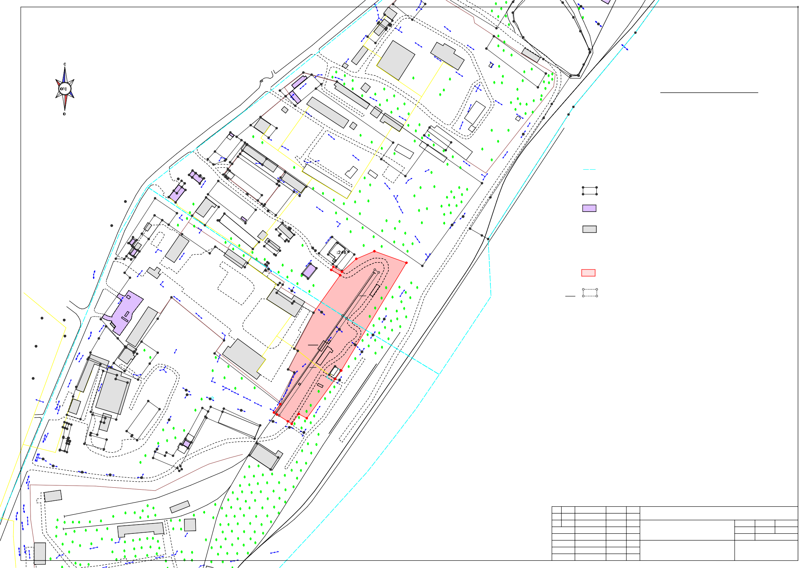
КН КН

КН

437
изм кол

Снимал Чертил Проверил
фамилия

Пигачев В. А Агапкин А.А.
подпись дата
Проект межевания территории, ограниченной границей кадастровых кварталов 64:13:004003 и 64:13:004002

Ситуационный план кварталов
система координат МСК-64 система высот Балтийская масштаб 1:2000
Заказ Заказчик дата

лист 1 листов 3

ООО
«Городской центр недвижимости»

ОБЩЕСТВО С ОГРАНИЧЕННОЙ ОТВЕТСТВЕННОСТЬЮ
«ГОРОДСКОЙ ЦЕНТР НЕДВИЖИМОСТИ»

Проект межевания территории
по ул. Телеграфная, в городе Ершове Саратовской области ограниченной границей кадастровых кварталов 64:13:004003 и 64:13:004002

Основная часть

Заказчик: ООО «Нисан»
Директор Шевченко В.А.

Исполнитель : ООО «Городской центр недвижимости» Директор Агапкин А. А.

г. Ершов. 2022 год

Содержание

№ п/п | Наименование раздела | масштаб | Номер страницы
1 | Общая часть | -
2 | Материалы по обоснованию  проекта межевания территории | -
2.1 | Перечень и сведения о площади  образуемых земельных участков, в  том числе возможные способы их  образования. | -
2.2 | Цель разработки проекта  межевания | -
2.3 | Планировочное обоснование местоположения границ земельных  участков | -
2.4 | Экспликация образуемых и  существующих земельных участков | -
2.5 | Таблица координат поворотных точек формируемых и уточняемых земельных  участков | -
Графическая часть
1 | Схема расположения проектируемой территории  в планировочной структуре г. Ершов | б/м
2 | Проект межевания территории, ограниченной границей кадастровых кварталов 64:13:004003 и 64:13:004002.  Ситуационный план квартала | 1:2000
3 | Проект межевания территории, ограниченной границей кадастровых кварталов 64:13:004003 и 64:13:004002..  Чертеж межевания территории | 1:2000
4 | Проектный план  64:13:000000:ЗУ1 | 1:2000
5 | Постановление Администрации Ершовского муниципального района Саратовской области № 20 от 19.01.2022 года «О  подготовки градостроительной документации»

- Общая часть

Проект межевания территории, ограниченной границей кадастровых кварталов 64:13:004003 и 64:13:004002 в городе Ершов разработан в соответствии с действующими законодательными актами в области градостроительной и землеустроительной деятельности:
- Градостроительный Кодекс РФ от 29.12.2004 г. № 190-ФЗ;
- Земельный кодекс РФ от 25.10.2001 № 136-ФЗ;
- Жилищный кодекс РФ от 29.12.2004 № 188-ФЗ;
- Федеральный закон РФ от 13.07.2015г. № 218-ФЗ «О государственной регистрации недвижимости»;
- Закон Саратовской области от 9.10.2006 г. № 96-ЗСО «О регулировании градостроительной деятельности в Саратовской области (с изменениями)»;
- Правилами землепользования и застройки муниципального образования город Ершов Ершовского муниципального района Саратовской области, утвержденный решением Совета МО г. Ершов от 25.05.2017 №53-304;
- Местные нормативы градостроительного проектирования муниципального образования город Ершов Ершовского муниципального района Саратовской области;
- Региональные нормативы градостроительного проектирования Саратовской области, утвержденными постановлением Правительства Саратовской области от 25.12.2017 № 679-П;
- Свод правил СП 42.13330.2016 «СНиП 2.07.01-89*. Градостроительство. Планировка и застройка городских и сельских поселений»;
-Постановление Правительства РФ «О порядке установления охранных зон электросетевого хозяйства и особых условий использования земельных участков, расположенных в границах таких зон» от 24.02.2009 № 160;
- Постановление Администрации Ершовского муниципального района Саратовской области № 20
от 19.01.2022 года «О подготовки градостроительной документации»;

- Материалы по обоснованию проекта межевания

  - Перечень и сведения о площади образуемых земельных участков, в том числе возможные способы их образования.

Территория, рассматриваемая в настоящем проекте межевания, определена Постановлением Администрации Ершовского муниципального района Саратовской области № 20 от 19.01.2022 года «О подготовки градостроительной документации» относится к категории земель населенных пунктов и представляет собой элемент планировочной структуры, застроенный нежилыми зданиями промышленного назначениями, элементами транспортной структуры.

Согласно приказу министерства культуры Саратовской области от 19.06.2001г. № 1- 10/177
на территории межевания отсутствуют объекты культурного наследия. Проект межевания выполнен по заказу ООО «Нисан»
Подготовка проекта связана с необходимостью образования земельного участка под строительство склада по адресу: Саратовская область, г. Ершов, по ул. Телеграфная
В соответствии с кадастровым делением территории муниципального образования Ершов, рассматриваемая в настоящем проекте территория, расположена в пределах кадастровых кварталов 64:13:004003 и 64:13:004002, в территориальных зонах П1 (Производственная зона)

  - Цель разработки проекта межевания

Проект межевания территории разрабатывается в целях образования земельного участка под строительство склада по адресу: Саратовская область, г. Ершов, по ул. Телеграфная
В процессе подготовки проекта межевания территории определены местоположения границ, образуемого земельного участка осуществляется в соответствии с градостроительными регламентами и нормами отвода земельных участков для конкретных видов деятельности, установленными в соответствии с федеральными законами и техническими регламентами.

С 1 марта 2015 года согласно п.3 части 3 ст. 11.3 Земельного кодекса РФ образование земельных участков из земель или земельных участков, находящихся в государственной или муниципальной собственности в границах элемента планировочной структуры, застроенного индивидуальными и многоквартирными домами исключительно в соответствии с утвержденным проектом межевания территории.
На чертеже межевания территории показаны:
- красные линии (границы красных линий не утверждены Администрацией Ершовского муниципального района Саратовской области);
- границы вновь сформированных земельных участков;
- границы земельных участков, сведения о которых внесены в ЕГРН.

Основная цель настоящего проекта – образование земельного участка под строительство склада по адресу: Саратовская область, г. Ершов, по ул. Телеграфная

  - . Планировочное обоснование местоположения границ
земельного участка

Территория, рассматриваемая в настоящем проекте межевания, определена Постановлением Администрации Ершовского муниципального района Саратовской области № 20 от 19.01.2022 года «О подготовки градостроительной документации»;

Образованный, в проекте межевания, земельный участок расположен в пределах территориальной зоны П1 (Производственная зона)
Предельные (минимальные и (или) максимальные) размеры земельных участков:

На территории ранее сформировано и поставлено на государственный кадастровый учет 76
земельных участков, 46 здания, 39 сооружение

Проектом предлагается образовать 1 (один) земельный участок 64:13:000000:ЗУ1 площадью 18845,0 м. кв.

Земельный участок с условным номером 64:13:000000:ЗУ1, по адресу: Саратовская область, г.Ершов, ул. Телеграфная, предлагается образовать с разрешенным использованием: склады (6.9). Метод образования земельного участка – перераспределение земельного участка с кадастровым номером 64:13:000000:35 и земель, собственность на которые не разграничена
Доступ к земельному участку будет осуществляться через территорию общего пользования. Земельный участок расположен в территориальной зоне П1 (Производственная зона).

  - . Экспликация образуемых и существующих земельных участков.

№ п/п | Кадастровый (условный) номер земельного участкав соответствии с чертежом межевания территории. | Адрес (местоположение) | Вид разрешенного использования земельного участкав соответствии с Правилами землепользования и застройки | Площадьземельного участкапо сведениям ЕГРН  /уточненная. кв.м.
1 | 64:13:000000:52 | обл. Саратовская, р-н Ершовский, г. Ершов, электросетевой комплекс ВЛ -10 кВ Ф-1036 от п/ст Городская 110/10 к водоочистным сооружениям |  | 0,00
2 | 64:13:003601:27 | Саратовская область, р-н Ершовский, г Ершов | Для строительства ВОЛС | 2 143,00
3 | 64:13:004002:1 | Саратовская область, р-н Ершовский, г Ершов, ул Телеграфная, д 17 | для размещения административного здания | 799,00
4 | 64:13:004002:2 | Саратовская область, р-н Ершовский, г Ершов, ул Телеграфная, д 21 | для размещения склада по переработке и хранению  сельскохозяйственной продукции | 3 564,00
5 | 64:13:004002:3 | Саратовская область, р-н Ершовский, г Ершов, ул Телеграфная, д 23 | для размещения производственной базы | 24 000,00
6 | 64:13:004002:5 | Саратовская область, р-н Ершовский, г Ершов, ул Телеграфная, д 21 "а" | для размещения складского помещения | 375,00

7 | 64:13:004002:34 | Саратовская область, р-н Ершовский, г Ершов, ул Телеграфная, д 19 | для размещения производственной базы | 47 396,00
8 | 64:13:004002:36 | Саратовская область, р-н Ершовский, г Ершов, ул Телеграфная, д 17 | для размещения административного здания | 150,00
9 | 64:13:004002:37 | Саратовская область, р-н Ершовский, г Ершов, ул Телеграфная, д 23 | для размещения станции технического обслуживания | 150,00
10 | 64:13:004002:38 | Саратовская область, р-н Ершовский, г Ершов, ул Телеграфная, д 21 | для размещения производственного здания | 542,00
11 | 64:13:004002:43 | Саратовская область, р-н Ершовский, г Ершов, ул Телеграфная, д 17 "а" | Для размещения станции технического обслуживания | 132,00
12 | 64:13:004002:47 | Саратовская область, г. Ершов, ул. Телеграфная, дом № 17Б/1 | для размещения производственных помещений | 769,00
13 | 64:13:004002:48 | Саратовская область, р-н Ершовский, г Ершов, ул Телеграфная, д 17 | для размещения производственных помещений | 600,00
14 | 64:13:004002:51 | Саратовская область, р-н Ершовский, г Ершов, ул Телеграфная, д 21 "Б" | Для размещения складского помещения | 206,00
15 | 64:13:004002:53 | Саратовская область, Ершовский район, МО г. Ершов, г. Ершов, ул. Телеграфная, в районе дома 21 "б" | Для строительства магазина | 1 100,00
16 | 64:13:004002:54 | Саратовская обл, г Ершов, в районе ул Телеграфная, 17 "а" | Для расширения СТО | 50,00
17 | 64:13:004002:55 | Саратовская обл, г Ершов, ул Телеграфная, в районе дома 21 "б" | Строительная промышленность | 14 000,00
18 | 64:13:004002:242 | Саратовская обл, г Ершов, ул Телеграфная, в районе дома 21 "б" | Для ведения сельскохозяйственного производства | 8 600,00
19 | 64:13:004002:243 | Саратовская область, г Ершов, в районе ул. Телеграфная 17 | для размещения производственных помещений | 2 052,00
20 | 64:13:004002:244 | Саратовская обл, г Ершов, ул Телеграфная, д 17 | для размещения  производственных помещений | 380,00
21 | 64:13:004002:245 | Саратовская обл, г Ершов, ул Телеграфная, д 17 | для размещения  производственных помещений | 211,00
22 | 64:13:004002:246 | Саратовская обл, г Ершов, ул Телеграфная, д 17 | для размещения производственных  помещений | 500,00
23 | 64:13:004002:247 | Саратовская обл, г Ершов, ул Телеграфная, д 17 | для размещения  производственных помещений | 914,00
24 | 64:13:004002:249 | Саратовская обл, г Ершов, ул Телеграфная, д 17 | для размещения производственных  помещений | 11,00

25 | 64:13:004002:250 | Саратовская обл, г Ершов, ул Телеграфная, д 17 | для размещения производственных  помещений | 219,00
26 | 64:13:004002:252 | Саратовская область, р-н Ершовский, г Ершов, ул Телеграфная, д 17 П | для размещения производственных помещений | 646,00
27 | 64:13:004002:253 | Саратовская область, г. Ершов, ул. Телеграфная, 17Б/2 | для размещения производственных помещений | 385,00
28 | 64:13:004002:254 | Саратовская обл, г Ершов, в районе ул.Телеграфная 17,  участок № 1 | Для размещения производственной базы | 1 750,00
29 | 64:13:004002:255 | Саратовская обл, г Ершов, в районе ул. Телеграфная, 17 "А", участок №1 | для строительства магазина | 112,00
30 | 64:13:004002:256 | Саратовская область, р-н Ершовский, г Ершов, ул Телеграфная, д 21 | Для размещения производственных помещений | 7 047,00
31 | 64:13:004002:270 | Саратовская область, г Ершов, в районе ул. Телеграфная,  №17"А", участок №1а | для строительства магазина (дополнительный участок) | 236,00
32 | 64:13:004002:271 | Саратовская область, г. Ершов, ул. Телеграфная, в районе № 17. | для размещения производственных помещений | 350,00
33 | 64:13:004002:272 | Саратовская область, г. Ершов, ул. Телеграфная, в районе № 19 | для строительства магазина | 515,00
34 | 64:13:004002:275 | Саратовская область, г. Ершов, ул. Телеграфная, в районе № 17Б/2, участок № 2 | склады | 728,00
35 | 64:13:004002:276 | Саратовская область, р-н Ершовский, г Ершов, ул Телеграфная, в районе №17Б/2, участок №1 | склады | 146,00
36 | 64:13:004002:279 | Саратовская область, р-н Ершовский, г Ершов, ул Телеграфная, в районе дома № 21 Б | Для сельскохозяйственного производства | 13 997,00
37 | 64:13:004002:284 | Саратовская область, г Ершов, ул Телеграфная, в районе дома 21 Б | Склады | 2 117,00
38 | 64:13:004002:285 | Саратовская область, р-н Ершовский, г Ершов, ул Телеграфная, д 19 | склады | 561,00
39 | 64:13:004002:286 | Саратовская область, р-н Ершовский, г Ершов, ул Телеграфная, д 19 | склады | 6 120,00
40 | 64:13:004002:287 | Саратовская область, р-н Ершовский, г Ершов, ул Телеграфная, д 19 | склады | 995,00

41 | 64:13:004002:288 | Саратовская область, г Ершов, ул Телеграфная | строительная промышленность | 38 399,00
42 | 64:13:004002:289 | Саратовская область, г Ершов, ул Телеграфная, в районе дома  № 17 | склады | 805,00
43 | 64:13:004002:290 | Саратовская область, г. Ершов, ул. Телеграфная, в районе № 17Б/2, участок 3 | склады | 270,00
44 | 64:13:004002:503 | Саратовская область, г. Ершов, ул.Телеграфная, №17Б/1 | Для размещения производственных помещений | 3 770,00
45 | 64:13:004002:505 | Саратовская область, г. Ершов, ул. Телеграфная, в районе №17П | склады | 1 000,00

46 | 64:13:000000:33 | Саратовская область, р-н Ершовский, г. Ершов, электросетевой комплекс ВЛ-10 кВ Ф-1015 от п/ст Городская 110/10 к  трансформаторным подстанциям |  | 0,00
47 | 64:13:000000:35 | Саратовская область, р-н  Ершовский, г Ершов, ул Телеграфная, д 17 |  | 1 225,00
48 | 64:13:004003:2 | Саратовская область, р-н Ершовский, г Ершов, ул  Телеграфная, д 15 "а" | для предпринимательской деятельности | 47,00
49 | 64:13:004003:3 | Саратовская область, р-н Ершовский, г Ершов, ул  Телеграфная, д 21 | для предпринимательской деятельности | 670,00
50 | 64:13:004003:4 | Саратовская область, р-н  Ершовский, г Ершов, ул Телеграфная, д 15 | Для размещения производственной базы | 37 080,00
51 | 64:13:004003:5 | Саратовская область, р-н Ершовский, г Ершов, ул Телеграфная, д 1 | для размещения производственных зданий, складских помещений и  административного здания | 42 700,00
52 | 64:13:004003:6 | Саратовская область, р-н  Ершовский, г Ершов, ул Телеграфная, д 3 | для размещения складского помещения | 796,00
53 | 64:13:004003:7 | Саратовская область, р-н Ершовский, г Ершов, ул  Телеграфная, д 3 | для размещения производственной базы | 1 654,00
54 | 64:13:004003:36 | Саратовская область, р-н Ершовский, г Ершов, ул Телеграфная, д 10 | для размещения производственного помещения (цех по  переработке шкур) | 1 143,00
55 | 64:13:004003:37 | Саратовская область, р-н  Ершовский, г Ершов, ул Телеграфная, д 10 | для размещения нежилого помещения (склад -  магазин) | 2 369,00
56 | 64:13:004003:39 | Саратовская область, р-н Ершовский, г Ершов, ул XXV  съезда КПСС, д 43/1 | для индивидуального жилищного строительства | 788,00
57 | 64:13:004003:43 | Саратовская область, р-н Ершовский, г Ершов, ул  Телеграфная, д 15 А | Нежилое здание - кафе | 75,00
58 | 64:13:004003:44 | Саратовская область, р-н  Ершовский, г Ершов, ул Телеграфная, д 15 А | для размещения объекта торговли (билетная касса) | 78,00
59 | 64:13:004003:47 | Саратовская область, р-н  Ершовский, г Ершов, ул Телеграфная, д 5 | Для размещения  нежилого здания (столовая) | 142,00
60 | 64:13:004003:48 | Саратовская область, р-н Ершовский, г Ершов, ул  Телеграфная, д 10 | Для размещения нежилого здания -  магазин | 29,00
61 | 64:13:004003:49 | Саратовская область, р-н  Ершовский, г Ершов, ул | Для размещения  производственных | 1 861,00

 |  | Телеграфная, д 10 | помещений
63 | 64:13:004003:54 | Саратовская область, р-н  Ершовский, г Ершов,в районе ул. Телеграфная 15 | Для размещения автостоянки | 1 794,00
64 | 64:13:004003:55 | Саратовская область, р-н  Ершовский, г Ершов,в районе ул. Телеграфная 15 | для размещения  административного здания | 440,00
65 | 64:13:004003:58 | Саратовская область, р-н Ершовский, г Ершов, ул  Телеграфная, д 10 | для строительства автозаправочной станции | 1 722,00
66 | 64:13:004003:59 | обл. Саратовская, г. Ершов, ул. Телеграфная, дом № 10р | для размещения нежилых  зданий(бытовой корпус, склад) | 1 437,00
67 | 64:13:004003:60 | Саратовская область, р-н  Ершовский, г Ершов,в районе ул. Телеграфная, д. 10 | для строительства магазина | 201,00
68 | 64:13:004003:61 | Саратовская обл, г Ершов, в районе  ж/д 43/2 по ул. XXV съезда КПСС | Для размещеиния  сооружения ГРПШ | 20,00
69 | 64:13:004003:62 | Саратовская обл., Ершовский район, г.Ершов | для разработки полезных  ископаемых, размещения автомобильных путей, автомобильных дорог, искусственно созданных внутренних водных путей, причалов, пристаней, полос отвода железных и автомобильных дорог, водных путей, трубопроводов, кабельных, радиорелейных и воздушных линий связи и линий радиофикации, воздушных линий электропередачи конструктивных элементов и сооружений, объектов, необходимых джля эксплуатации, содержания, строительства, реконструкции, ремонта, развития наземных и подземных зданий, строений, сооружений, устройств транспорта, энергетики и связи, размещения наземных сооружений и инфраструктуры спутниковой связи, объектов космической деятельсноти, обороны и  безопасности | 1,00
70 | 64:13:004003:63 | Саратовская обл, р-н Ершовский, г Ершов, ул Телеграфная, д 10 | нежилое  производственное здание (убойный цех) | 894,00
71 | 64:13:004003:64 | Саратовская область, р-н  Ершовский, г Ершов, в районе ул. Телеграфная, 3 | Для строительства нежилого здания (гараж) | 100,00
72 | 64:13:004003:65 | Саратовская область, р-н  Ершовский, г Ершов, в районе ул. Телеграфная, 3 участок № 1 | для строительства склада | 520,00
73 | 64:13:004003:66 | Саратовская область, г Ершов, в районе ул. Телеграфная, 15 | для размещения кафе  (дополнительный участок) | 110,00
74 | 64:13:004003:91 | Саратовская область, р-н  Ершовский, г Ершов, ул Телеграфная, д 3 | Для размещения производственной базы | 1 008,00
75 | 64:13:004003:94 | Саратовская область, г Ершов, ул  Телеграфная, д 10р | для размещения нежилого  здания ( бытовой корпус) | 606,00
76 | 64:13:004003:96 | Саратовская область, р-н  Ершовский, г Ершов, ул XXV съезда КПСС, д 43/3 | для индивидуального жилищного строительства | 1 188,00

77 | 64:13:000000:ЗУ1 | Саратовская область, р-н Ершовский, г Ершов, ул  Телеграфная | склады | 18 845,00

2.5. Таблица координат поворотных точек формируемого земельного участка.

64:13:000000:ЗУ1, 18 845,00 кв.м.

№ | X | Y
1 | 477361.852 | 3247946.350
2 | 477374.360 | 3247955.849
3 | 477421.190 | 3247976.410
4 | 477425.620 | 3247967.280
5 | 477453.220 | 3247981.670
6 | 477456.390 | 3247976.420
7 | 477509.690 | 3248004.880
8 | 477510.450 | 3248016.750
9 | 477510.300 | 3248016.950
10 | 477510.450 | 3248017.070
11 | 477510.610 | 3248016.880
8 | 477510.450 | 3248016.750
7 | 477509.690 | 3248004.880
12 | 477565.198 | 3248044.223
13 | 477572.959 | 3248031.139
14 | 477577.781 | 3248034.340
15 | 477570.310 | 3248047.042
16 | 477589.469 | 3248068.141
17 | 477600.760 | 3248094.899
18 | 477583.655 | 3248142.329
19 | 477423.939 | 3248045.923
20 | 477461.980 | 3248066.580
21 | 477462.140 | 3248066.700
22 | 477462.300 | 3248066.500
23 | 477462.140 | 3248066.380
20 | 477461.980 | 3248066.580
19 | 477423.939 | 3248045.923
24 | 477484.860 | 3248043.200
25 | 477485.020 | 3248043.330
26 | 477485.170 | 3248043.130
27 | 477485.010 | 3248043.010
24 | 477484.860 | 3248043.200
19 | 477423.939 | 3248045.923
28 | 477424.370 | 3248045.010
29 | 477430.130 | 3248036.830
30 | 477417.870 | 3248028.190
31 | 477412.100 | 3248036.370
28 | 477424.370 | 3248045.010
19 | 477423.939 | 3248045.923
32 | 477411.613 | 3248037.132
33 | 477353.408 | 3247995.017
34 | 477359.661 | 3247983.150
35 | 477345.049 | 3247972.816
36 | 477348.787 | 3247966.840
37 | 477358.885 | 3247950.991

ГРАФИЧЕСКАЯ ЧАСТЬ

Схема расположения проектируемой территории в планировочной структуре г. Ершов

Проектируемая территория межевания
 |  |  |  |  |  | Саратовская область, р-н Ершовский, г Ершов, ул Телеграфная
 | изм | кол | фамилия | подпись | дата | Проект межевания территории, ограниченной границей кадастровых кварталов 64:13:004003 и 64:13:004002 Схема расположения проектируемой территории  в планировочной структуре г. Ершов | Заказ | Заказчик | дата
 | Снимал |  |  |  |  |  | лист 1 | листов 3
 | Чертил |  | Агапкин А.А. |  |  | система координат МСК-64  система высот Балтийская масштаб | ООО  «Городской центр недвижимости»
 | Проверил |  | Пигачев В. А

Ситуационный план квартала

:51КН

КН
:5
:53

:242

:26

:27

:288(1)

:272

3

:287

КН КН
КН
КН

64:13:004002

:284

условные обозначения

:290

:275

:276

:253

:285

:286

КН
КН
:9
КН
:38

КН КН

455

:31

:32

:55

:54

:13

:255

:270
:54

:43

:289(5)

КН

:254

КН
:1
:271

:2:54033
:48

:289(4)
:47

:505

:289(3)

:252

КН

:289(1)

:34

КН КН КН

:11

:10
Граница кадастрового квартала

земельный участок сведения о котором внесены в ЕГРН

объект капитального строительства сведения о котором внесены в ЕГРН

объект капитального строительства

КН
:44

:43
КН
:66

КН
:247

КН

:249
:1:415
:244

:16

:289(6)

:250

:289(2)

:20

64:13:004003

:35
сведения о котором не внесены в ЕГРН Номер кадастрового квартала
Образуемый земельный участок

аннулированный земельный участок

:27

:28 :29

:30

:58

:94
КН

3КН

:59
:4

64:13:004003

КН
КН 17

:ЗУ1
:35

:34

:18

:19

:9

:10

:12

:26

:48:60
КН
:49

КН

:37

КН
КН

:36

:19

:17
:18

:65

:1т6 р.

:15

:7

:14

:13

:12
:3:366
К:Н11

435

436

:47

:63 :64
:20

:25

:24

:23

::2222

:21
:91
:6

Саратовская область, р-н Ершовский, г Ершов, ул Телеграфная
КН

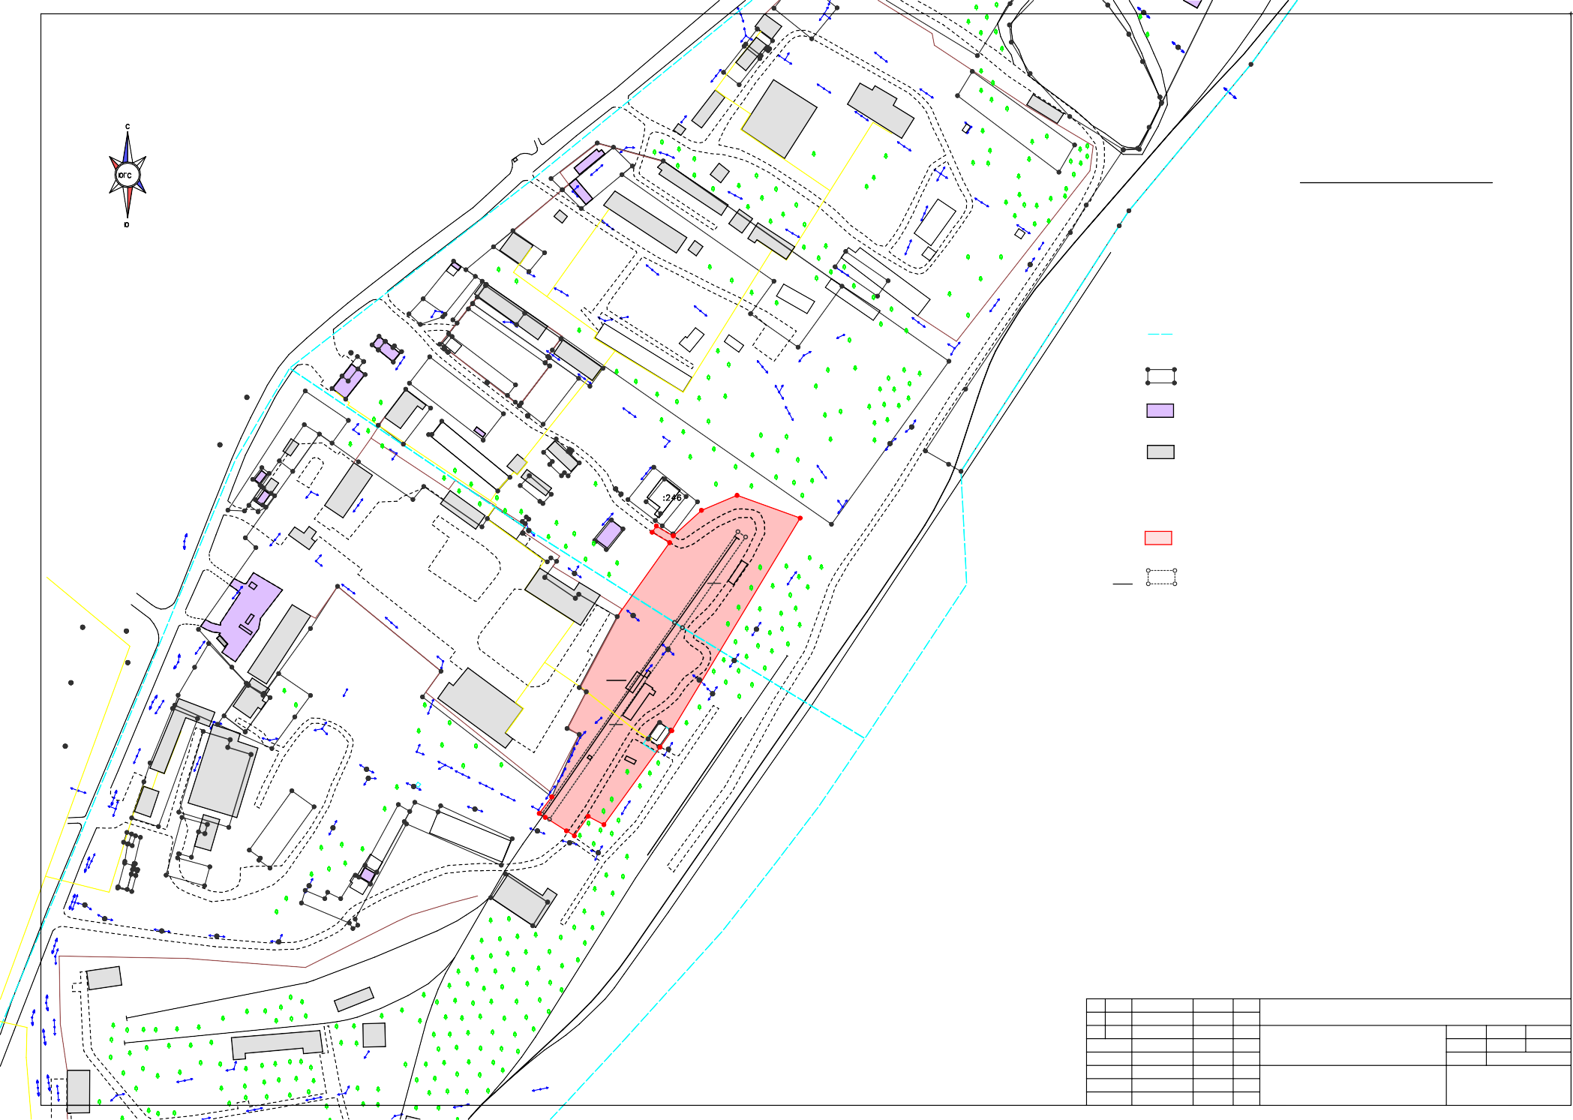
КН КН

КН

437
изм кол

Снимал Чертил Проверил
фамилия

Пигачев В. А Агапкин А.А.
подпись дата
Проект межевания территории, ограниченной границей кадастровых кварталов 64:13:004003 и 64:13:004002

Ситуационный план кварталов
система координат МСК-64 система высот Балтийская масштаб 1:2000
Заказ Заказчик дата

лист 1 листов 3

ООО
«Городской центр недвижимости»

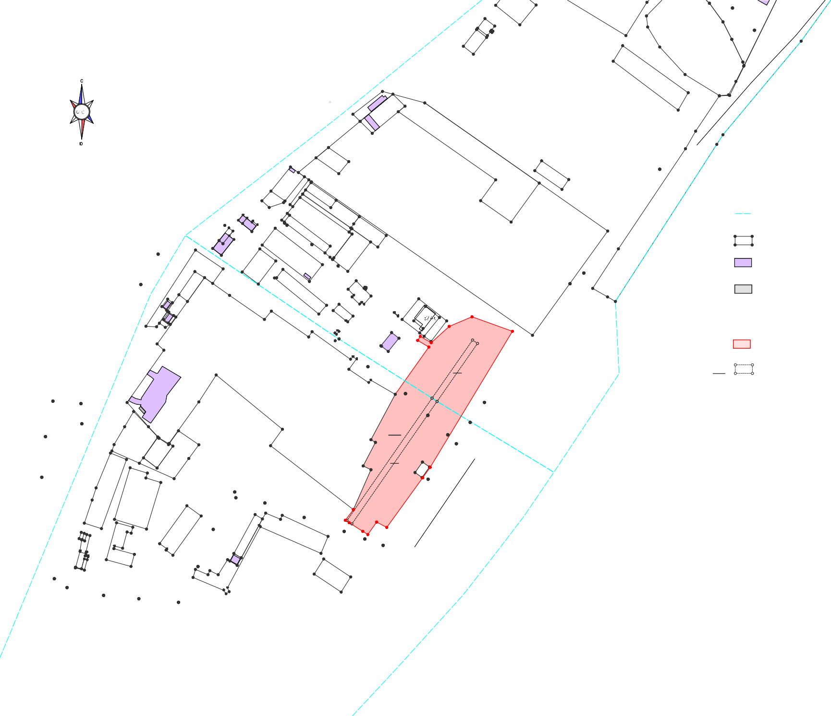
:53
 |  |  |  |  |  | Чертёж межевания территории  :272  :285  :275  :276 :253  :290  :54 :271 :47  :43  :13 :289(5) :2:54033  :255 :48 :252  :270 :289(4)  :505  :32 :254  :54 :1 :289(3)  :31 :55 :289(1)  :247 :244  :44  :43  :66  :249  :1:415  :16  :4  64:13:004003  :58  :59  :94  :17  :37 :18  :16  :15  :19  :36 :7 :14  :65 :13  :64  :20  :91  :6  :22  :21 |  |  |  |  | :51 |  |  |  |  |  |  |  | :27 |  |  | :288(1)  условные обозначения  Граница кадастрового квартала  земельный участок сведения о котором внесены в ЕГРН  объект капитального строительства сведения о котором внесены в ЕГРН  объект капитального строительства сведения о котором не внесены в ЕГРН  Номер кадастрового квартала  Образуемый земельный участок  аннулированный земельный участок
 |  |  |  |  |  |  |  |  |  |  | :5 |  |  |  |  |  | :242
 |  |  |  |  |  |  |  |  |  |  |  |  |  |  | :284
 |  |  |  |  |  |  |  |  |  |  |  |  | 64:13:004002
 |  |  |  |  |  |  | :287
 |  |  |  |  |  |  |  |  |  |  |  |  |  |  |  | :9
 |  |  |  |  |  |  |  |  |  |  |  |  | :38
 |  |  |  |  |  |  |  |  |  |  |  | :286
 |  |  |  |  |  |  |  |  |  |  | :34
 |  |  |  |  |  |  |  |  |  |  |  |  |  | :10
 |  |  |  |  |  |  |  |  |  |  |  |  | :11
 |  |  |  |  |  |  | :289(6) |  |  |  |  |  |  |  |  |  |  |  | 64:13:004003
 |  |  |  |  |  |  |  | :289(2)
 |  |  |  |  |  |  | :250
 |  |  |  |  |  |  |  |  | :20 |  |  |  |  |  |  |  |  |  | :35
 | :28 |  | :29 |  |  |  | :17 |  |  |  | :12
 |  |  | :30 |  |  |  | :ЗУ1 | :18 |  | :9
 |  |  |  |  |  |  | :35
:27 |  |  |  |  |  |  |  | :19
 |  |  |  |  |  |  |  |  | :10
 |  |  |  |  |  |  | :34
 |  |  |  |  |  |  |  | :36
:26 |  |  |  |  |  |  |  | :11
 |  |  |  | :49
 |  |  | :48:60
 |  |  |  |  |  |  | :12
 |  |  | :47 |  | :63
 | :25
 |  | :24
 |  |  |  | :23
 |  |  |  |  |  |  |  |  |  |  |  |  |  |  |  |  |  |  |  |  |  |  |  | Саратовская область, р-н Ершовский, г Ершов, ул Телеграфная
 |  |  |  |  |  |  |  |  |  |  |  |  |  |  |  |  |  | изм |  | кол | фамилия | подпись | дата | Проект межевания территории, ограниченной границей кадастровых кварталов 64:13:004003 и 64:13:004002  Чертёж межевания | Заказ | Заказчик | дата
 |  |  |  |  |  |  |  |  |  |  |  |  |  |  |  |  |  | Снимал |  |  |  |  |  |  | лист 1 | листов 3
 |  |  |  |  |  |  |  |  |  |  |  |  |  |  |  |  |  | Чертил |  |  | Пигачев В. А |  |  | система координат МСК-64  система высот Балтийская масштаб 1:2000 | ООО  «Городской центр недвижимости»
 |  |  |  |  |  |  |  |  |  |  |  |  |  |  |  |  |  | Проверил |  |  | Агапкин А.А.

:26

17

1
16
18
14
13
15
12
:ЗУ1
7 9 10
8 11
25 27
24 26
21 22
6
20 23
5
29
4
19
30
3
28
31
32
2
34
33
37 3635

Площадь земельного участка :ЗУ1 - 18845 кв.м.

Таблица линий
Линия | Дир.Угол (DMS) | Длина (m)
1-2 | 37°13'01" | 15.71
10-9 | 218°39'35" | 0.19
11-10 | 130°06'03" | 0.25
12-13 | 300°40'30" | 15.21
13-14 | 33°34'38" | 5.79
14-15 | 120°27'57" | 14.74
15-16 | 47°45'30" | 28.50
16-17 | 67°07'19" | 29.04
17-18 | 109°49'51" | 50.42
18-19 | 211°06'57" | 186.56
19-32 | 215°29'48" | 15.14
20-23 | 308°39'35" | 0.26
21-20 | 216°52'12" | 0.20
22-21 | 128°39'35" | 0.26
23-22 | 36°52'12" | 0.20
24-27 | 308°17'25" | 0.24
25-24 | 219°05'38" | 0.21
26-25 | 126°52'12" | 0.25
27-26 | 36°52'12" | 0.20
28-31 | 215°09'06" | 15.01
29-28 | 125°09'06" | 10.00
3-2 | 203°43'21" | 51.13
30-29 | 35°10'25" | 15.00
31-30 | 305°11'54" | 10.01
32-33 | 215°53'16" | 71.84
33-34 | 297°46'55" | 13.41
34-35 | 215°16'15" | 17.90
35-36 | 302°01'29" | 7.05
36-37 | 302°30'15" | 18.79
37-1 | 302°35'23" | 5.51
4-3 | 115°53'00" | 10.15
5-4 | 207°32'11" | 31.13
6-5 | 121°07'26" | 6.13
7-12 | 35°19'41" | 68.04
7-6 | 208°06'01" | 60.42
8-11 | 39°05'38" | 0.21
9-8 | 306°52'12" | 0.25

Саратовская область, р-н Ершовский, г. Ершов, ул. Телеграфная

изм
кол
фамилия
подпись
дата

Проектный план. 64:13:000000:ЗУ1
Литер
Задание
Вариант

Снимал Чертил

Пигачев В. А

система координат МСК-64
лист 1

ООО
листов 3

Проверил
Агапкин А.А.
система высот Балтийская
масштаб 1:2000
«Городской центр недвижимости»

